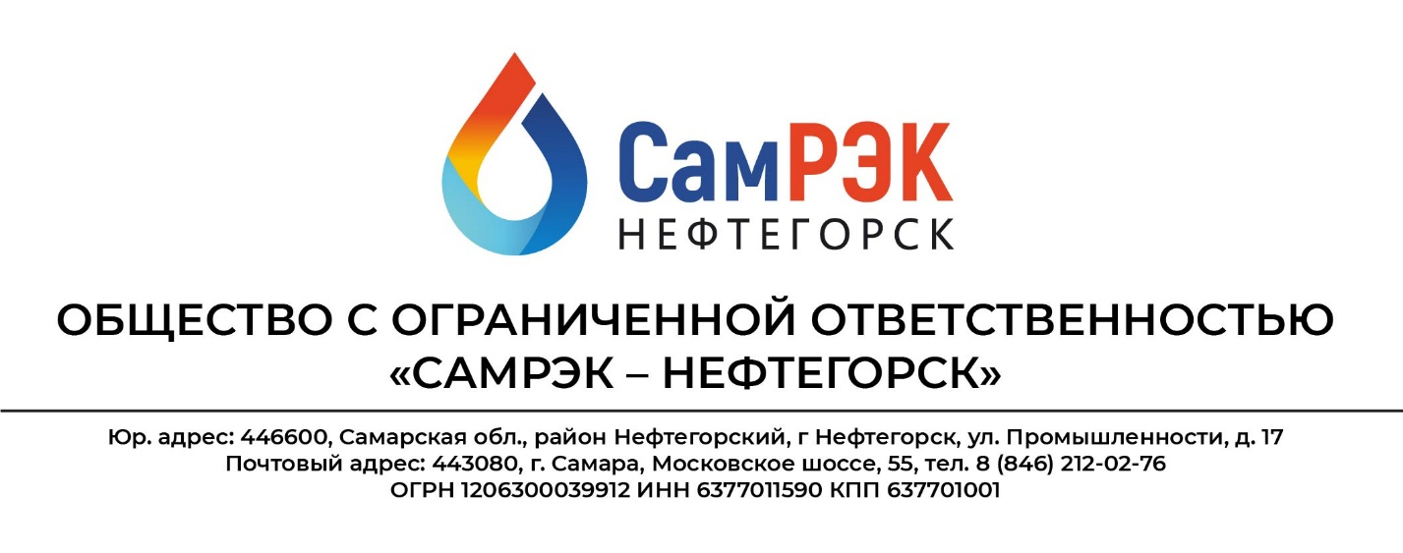

**Протокол дня**

**заседания комиссии по противодействию проявления коррупции в сфере деятельности Общества**

16.12.2021

Председательствовал – председатель комиссии по противодействию проявлениям коррупции (далее – Комиссия) – генеральный директор Петров А.Ю.;

Присутствовали члены комиссии:

- заместитель генерального директора Кузьмина И.В.;

Слушали:

1. Председателя комиссии Петрова А.Ю. о результате работы Комиссии за 2021 год.

За 2021 год не было возбуждено ни одного административного и уголовного дела по коррупционным составляющим, а также не поступило ни одной жалобы от физических и юридических лиц.

В связи с этим можно считать работу антикоррупционной комиссии ООО «СамРЭК-Нефтегорск» за 2021 год удовлетворительной.

1. Председателя Комиссии Петрова А.Ю. об утверждении Плана мероприятий по противодействию проявлениям коррупции, подлежащих реализации в ходе комиссии в течение 2022 года.

Решили:

1. Информацию Председателя комиссии Петрова А.Ю. принять к сведению.
2. Утвердить План мероприятий по противодействию коррупции в ООО «СамРЭК-Нефтегорск», подлежащих реализации в ходе работы комиссии в течение 2022 года согласно Приложения №2.

Председатель комиссии Петров А.Ю. ____________________

Секретарь комиссии Трегубова О.В. ____________________

Члены комиссии: Кузьмина И.В ____________________